Практическое занятие №12
Тема: Создание презентаций.

Цели: освоить приемы создания мультимедийных презентаций с помощью программы Microsoft Power Point 2010.
Порядок выполнения заданий
Задание 1. Создать презентацию Microsoft Office. Основные компоненты. Вид слайдов представлен на рисунке Слайды.
- Запустить программу Power Point 2010 (Пуск/Все программы/ Microsoft Office/Power Point 2010).
- Выбрать дизайн презентации (закладка Дизайн, в группе Темы — Солнцестояние; цвета темы — Официальная).

Слайд 1.
- Выбрать Макет для слайда 1 — Титульный слайд (закладка Главная/Макет).
- Введите текст в соответствующие области. Текст так же можно вставить выполнив команду Вставка/Надпись и протащив рамку надписи на слайде. Шрифт текста — Bookman Old Style, размеры — 66, 36 и 18 соответственно.
- Вставьте соответствующие рисунки в ходе выполнения работы (Вставка/Рисунок). Рисунки самостоятельно скачать из сети интернет.

Слайд 1.



Текстовый процессор Word

^Универсальный редактор текстов.
^ Автоматическая проверка орфографии.
^Внедрение графических и других объектов.
Слайд 2.
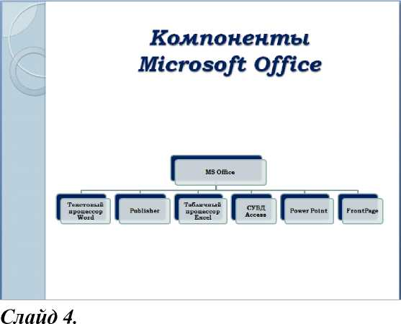

Publisher

^Publisher представляет собой настольную издательскую систему.
^Содержит множество различных шаблонов.
SПредназначен для создания газет, буклетов, брошюр н т.д.

Слайд 5.
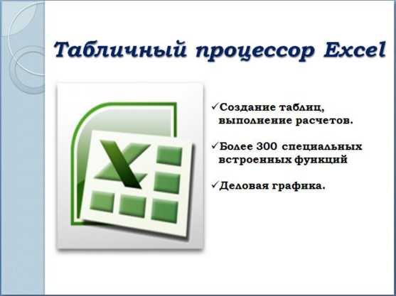

Слайд 6.


Слайд 7.
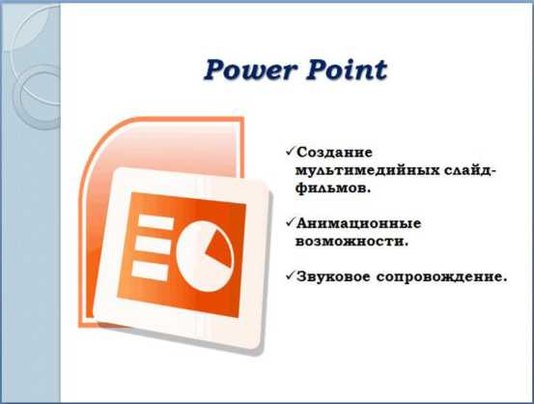
Слайд 8.



Front Page

УСреда разработки интернет-странид.
^Предусмотрены вспомогательные средства ввода.
^Реализована поддержка технологии Flash и XML.
- Настройте анимацию слайда 1 (Анимация). На панели справа Добавить анимацию/Вход для заголовка: Панорама, начало — С предыдущим, длительность — 02,00; для рисунка бабочки: Возникновение, начало — После предыдущего; для текста об авторе: Развертывание, начало — С предыдущим, длительность — 01,00.
- Запустите просмотр: Показ слайдов/С текущего. Для выхода из режима просмотр нажимаем кнопку Esc.
- Сохраните презентацию в файле с именем «Фамилия Группа».

Слайд 2.
- Чтобы создать слайд 2 выполняем команду Главная/Создать слайд, Макет - Заголовок и объект. Размер шрифта заголовка — 40.
- Оформите структурную схему, как показано на рисунке Слайд 2. Для этого выполните команду Вставка/В1агЛг1/Иерархия; добавьте 6 подчиненных фигур к главной и отредактируйте текст. Размер текста схемы- 11.
- Параметры анимации для заголовка: вход — Панорама, начало — С предыдущим, длительность — 00,50; для схемы: вход — Развертывание, начало — После предыдущего; длительность — 02,00.

Слайд 3.
- Слайд 3 создаем аналогично второму. Вставляем рисунок. Устанавливаем размер рисунка 10 см х 9 см (Работа с рисунками/Размер).
- Основной текст создаем при помощи элемента Надпись. Оформляем списком (команда Главная/Маркеры). Размер заголовка - 40, основной текст - 20.

- Параметры анимации Вход для заголовка: Панорама, начало — С предыдущим, длительность — 00,50; для рисунка: Увеличение с поворотом, начало — С предыдущим; длительность — 02,00; для элементов списка: Вылет, начало — После предыдущего, направление — Снизу, длительность — 02,00.
- Копируем слайд 3 пять раз и редактируем содержание, соответствующее рисункам слайдов 4-8.
- Включите отображение нумерации слайдов (Вставка/Колонтитулы). Оставьте на вкладке Слайд включенными только следующие параметры: Номер слайда и Не показывать на титульном листе, Применить ко всем.
- Запустите показ презентации Показ слайдов/С начала. Просмотрите все созданные слайды (переход между слайдами по щелчку мыши).
Задание 2. Добавить 4 слайда. Создать гиперссылки.
1. Добавьте в конец презентации 4 слайда и оформите как показано на рисунке.
Слайд 9. Слайд 10.
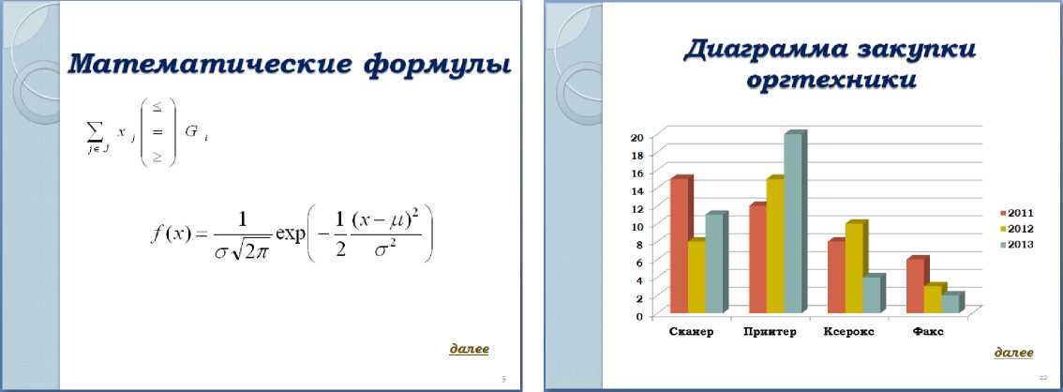

Слайд 11.
Слайд 12.
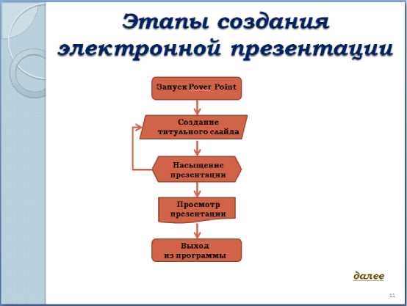

Спасибо
за внимание
2. С помощью модуля Microsoft Equation 3.0 (Вставка/Объект) создайте 2 объекта с математическими формулами. Настройте анимацию по своему
усмотрению.
- Создайте гистограмму (Вставка/Диаграмма), на листе Excel введите
данные:
 | А | В С |  | D
1 |  | 2011 2012 | 2013
2 | Сканер | 15 | В | 11
3 | Принтер | 12 | 15 | 20
4 | Ксерокс | В | 10 | 4
5 | Факс | 6 | 3 | 5
- Нарисуйте с помощью панели рисования блок-схему и оформите ее как на образце. Настройте анимацию так чтобы фигуры вылетали по порядку следования снизу, а соответствующие линии, появлялись перед следующей фигурой.
- При создании гиперссылки выделяем объект (текст, кнопку, картинку), Вставка/Гиперссылка, Место в документе. Создайте гиперссылки от слова Объект (слайд 3) к слайду 9 и от слова Далее на этом слайде к слайду 4; от слова Графика (слайд 5) к слайду 10 и от Далее к слайду 6; от слова Создание (слайд 7)
к слайду 11 и от Далее к слайду 8; от стрелки^ (слайд 8) к слайду 12.
Задание 3. Сделайте вывод по проделанной работе.
